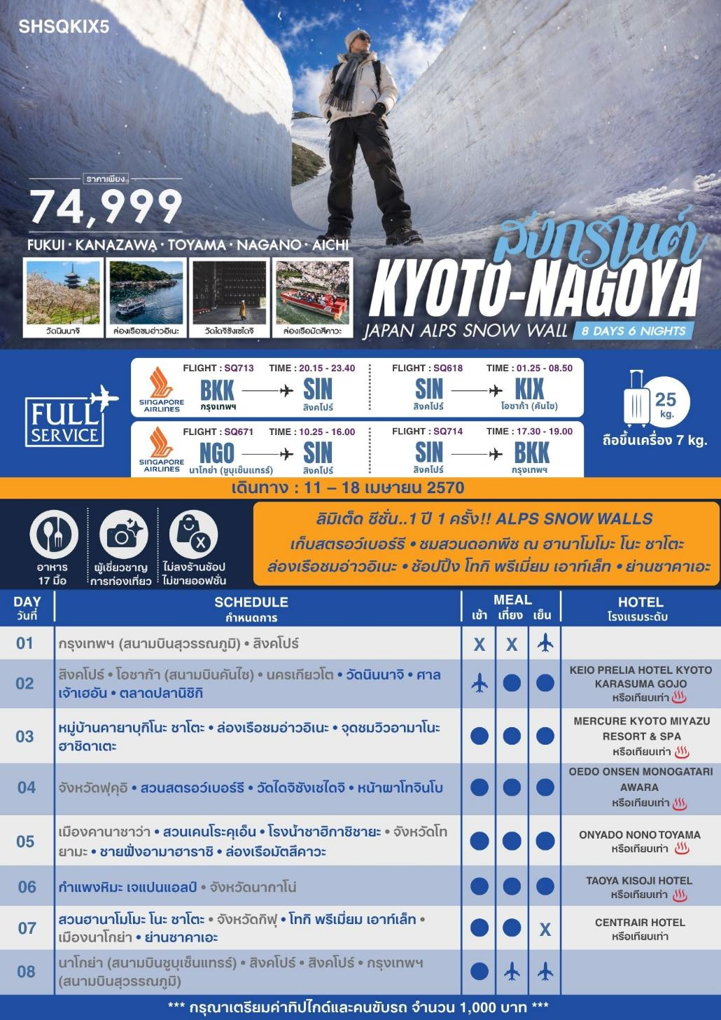
โปรแกรมการเดินทาง
วันแรก กรุงเทพฯ (สนามบินสุวรรณภูมิ) • สิงคโปร์ (SQ713 : 20.15-23.40)

17.00 น. พร้อมกันที่ สนามบินสุวรรณภูมิ อาคารผู้โดยสารขาออก (ระหว่างประเทศ) ชั้น 4 ประตู 6 เคาน์เตอร์ K สายการบิน SINGAPORE AIRLINES (SQ) โดยมีเจ้าหน้าที่จากทางบริษัทฯ คอยต้อนรับ และอำนวยความสะดวกแก่ท่านก่อนออกเดินทาง
**สำคัญมาก !! ประเทศญี่ปุ่นไม่อนุญาตให้นำอาหารสดจำพวก เนื้อสัตว์ พืช ผัก ผลไม้ เข้าประเทศ หากฝ่าฝืนมีโทษปรับและจับ**
20.15 น. เหินฟ้าสู่ สนามบินชางงี ประเทศสิงคโปร์ โดยสายการบิน SINGAPORE AIRLINES เที่ยวบินที่ SQ713
- เที่ยวบินหรือเวลาอาจมีการเปลี่ยนแปลง ทั้งนี้ขึ้นอยู่กับสายการบินเป็นผู้กำหนด
- ขอสงวนสิทธิ์ในการเลือกที่นั่งบนเครื่องบิน เนื่องจากการจัดที่นั่งบนเครื่องบิน เป็นสิทธิ์ของเจ้าหน้าที่เช็คอิน ซึ่งทางบริษัทไม่สามารถเข้าไปแทรกแซงได้
กรณีผู้เดินทางต้องการขอวีลแชร์ที่สนามบิน กรุณาแจ้งกับทางบริษัททัวร์ฯ ทันที หลังจากที่ท่าน
ชำระเงินมัดจำค่าทัวร์เรียบร้อยแล้ว
หมายเหตุ : หากผู้เดินทางต้องการนำวีลเเชร์ส่วนตัวไปเอง จะต้องเป็นวีลแชร์ที่ไม่มีแบตเตอรี่
(บริการอาหารและเครื่องดื่มบนเครื่อง)
**การบริการอาหารและเครื่องดื่มบนเครื่องบิน เป็นบริการของสายการบิน ทั้งนี้อาจจะมีการเปลี่ยนแปลงได้ขึ้นอยู่กับนโยบายของสายการบิน โดยไม่ต้องเเจ้งให้ทราบล่วงหน้า**
23.40 น. เดินทางถึง สนามบินชางงี ประเทศสิงคโปร์ จากนั้นต่อไฟลท์ไป นครโอซาก้า ประเทศญี่ปุ่น
วันที่สอง สิงคโปร์ • โอซาก้า (สนามบินคันไซ) (SQ618 : 01.25-08.50) • นครเกียวโต • วัดนินนาจิ • ศาลเจ้าเฮอัน • ตลาดปลานิชิกิ
01.25 น. เหินฟ้าสู่ สนามบินคันไซ นครโอซาก้า โดยสายการบิน SINGAPORE AIRLINES เที่ยวบินที่ SQ618
(บริการอาหารและเครื่องดื่มบนเครื่อง)
08.50 น. เดินทางถึง สนามบินคันไซ (เวลาท้องถิ่นเร็วกว่าไทย 2 ช.ม. กรุณาปรับนาฬิกาของท่านเป็นเวลาท้องถิ่นเพื่อสะดวกในการนัดหมาย) หลังผ่านพิธีการตรวจคนเข้าเมืองและศุลกากรเรียบร้อยแล้ว
นำท่านเดินทางสู่ นครเกียวโต เยี่ยมชม วัดนินนาจิ วัดมรดกโลกพร้อมชมซากุระโอโมเอะ ที่เริ่มบานกลางเดือนเมษายน เหมาะกับถ่ายภาพมุมต้นซากุระกับวิหารไม้โบราณ ให้ความสงบและสวยงามไม่เหมือนใคร พร้อมสักการะขอพรความเจริญรุ่งเรือง และความสุข หมายเหตุ..รูปภาพใช้ประกอบการโฆษณาถึงช่วงดอกซากุระ ซึ่งจะมีดอกซากุระบานจำนวน มาก หรือ น้อย ทั้งนี้ขึ้นอยู่กับสภาพภูมิอากาศในแต่ละปี
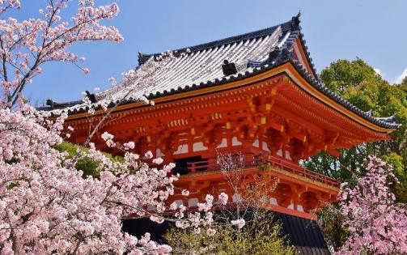
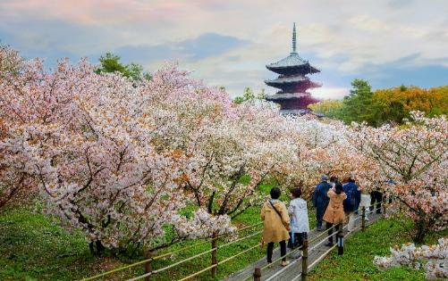

เที่ยง รับประทานอาหารกลางวัน ณ ภัตตาคาร
บ่าย นำท่านเยี่ยมชม ศาลเจ้าเฮอัน ศาลเจ้าที่ถูกสร้างขึ้นในปี 1895 เนื่องในโอกาสครบรอบปี 1100 ของเมืองเกียวโตเพื่อให้ระลึกถึงจักรพรรดิคัมมุ (Emperor Kammu) และจักรพรรดิ์โคเมอิ (Emperor Komei) ผู้ที่มีความสำคัญต่อเมืองเกียวโตอย่างมาก โดยเฉพาะจุดไฮไลท์อย่างประตูโทริอิยักษ์สีแดงที่ตั้งอยู่ด้านหน้าของวัดที่สามารถเห็นแต่ไกล และตัวอาคารหลักๆ นั้นมีต้นแบบมาจากพระราชวังสมัยยุคเฮอัน บริเวณสวนที่รายรอบวัดนั้นก็แลดูร่มรื่น เต็มไปด้วยต้นไม้หลากหลายสายพันธุ์เน้นการตกแต่งสไตล์ญี่ปุ่นดั้งเดิม โดยเฉพาะช่วงฤดูใบไม้ผลิที่นับเป็นอีกหนึ่งจุดชมซากุระที่โด่งดังของเกียวโตเลยก็ว่าได้ หมายเหตุ..รูปภาพใช้ประกอบการโฆษณาถึงช่วงดอกซากุระ ซึ่งจะมีดอกซากุระบานจำนวน มาก หรือ น้อย ทั้งนี้ขึ้นอยู่กับสภาพภูมิอากาศในแต่ละปี
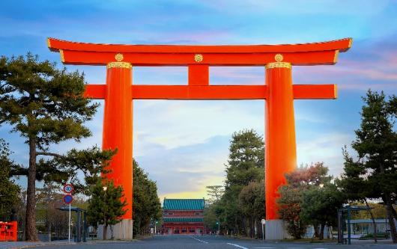
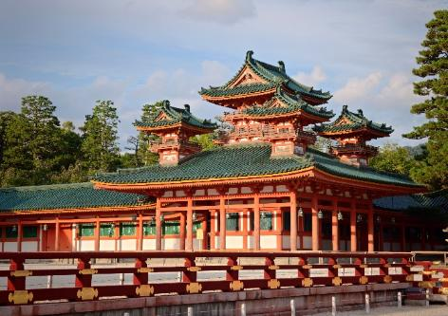

พาท่านเดินทางสู่ ตลาดปลานิชิกิ เป็นตลาดเก่าแก่และมีชื่อเสียงมากที่สุดในเมืองเกียวโต เปรียบได้ว่าเป็นครัวของเกียวโตเลยทีเดียว ภายในมีร้านค้ามากกว่าหนึ่งร้อยร้าน ขายสินค้าทุกอย่างที่เกี่ยวกับอาหารไม่ว่าจะเป็นอุปกรณ์สำหรับใช้ในครัว ของสด ของแห้ง เหล้าสาเก ขนม ผัก ผลไม้ ไปจนถึงอาหารที่ทำไว้พร้อมสำหรับทาน ทำให้ที่นี่เป็นที่นิยมในหมู่นักท่องเที่ยวที่จะได้ลองชิมอาหารหลากหลายประเภทได้ในตลาดแห่งนี้ นอกจากนี้ยังสามารถพบอาหารเฉพาะฤดูกาลรวมถึงอาหารเฉพาะของเมืองเกียวโตอย่างขนมหวานญี่ปุ่น ของหมักดอง ปลาหมึกแห้ง และซูชิแบบเกียวโตอีกด้วย
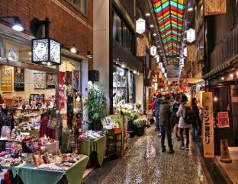
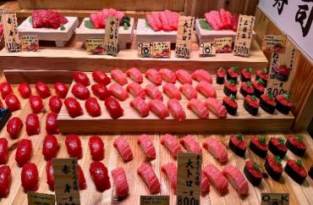
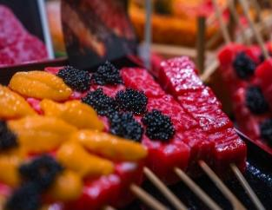

ค่ำ รับประทานอาหารค่ำ ณ ภัตตาคาร เมนูพิเศษ..บุฟเฟ่ต์ชาบู
พักที่ KEIO PRELIA HOTEL KYOTO KARASUMA GOJO หรือเทียบเท่า
หลังรับประทานอาหารแล้วเชิญท่านพักผ่อนไปกับการแช่ ออนเซ็น น้ำแร่ธรรมชาติผ่านความร้อนใต้พิภพเพื่อผ่อนคลายความเมื่อยล้า ทำให้เลือดลมเดินดีเสริมสุขภาพให้กระปรี้กระเปร่าผิวพรรณสดใสมีน้ำมีนวลช่วยระบบการเผาผลาญของร่างกายให้อยู่ในสภาพคงที่ ความอัศจรรย์แห่งการอาบน้ำแร่แบบญี่ปุ่นนี่เองทำให้มีผู้กล่าวว่า => หากมาที่ญี่ปุ่นแล้วไม่ได้ลงอาบน้ำแร่ก็เหมือนกับว่าท่านมาไม่ถึงญี่ปุ่น !
วันที่สาม หมู่บ้านคายาบุกิโนะ ซาโตะ • ล่องเรือชมอ่าวอิเนะ • จุดชมวิวอามาโนะฮาชิดาเตะ
เช้า รับประทานอาหารเช้า ณ ห้องอาหารโรงแรม
นำท่านเดินทางสู่ หมู่บ้านคายาบุกิโนะ ซาโตะ เป็นหมู่บ้านเกษตรกรรมท้องถิ่นเล็กๆ ตั้งอยู่ในเมืองมิยามะ จังหวัดเกียวโต หมู่บ้านนี้มีบ้านเรือนที่มีหลังคาทรงสูงและมุงหลังคาด้วยหญ้าคายะแบบดั้งเดิม ซึ่งเรียกรูปแบบหลังคาแบบนี้ว่า (คายาบุกิ) กว่า 40 หลัง ยังคงโครงสร้างแบบอดีตที่สร้างขึ้นเมื่อราวเกือบ 200 ปีมาแล้ว และยังมีผู้อยู่อาศัยจริง ให้ท่านได้สัมผัสวิถีชีวิตชนบทญี่ปุ่นแบบดั้งเดิมและสถาปัตยกรรมของบ้านโบราณ
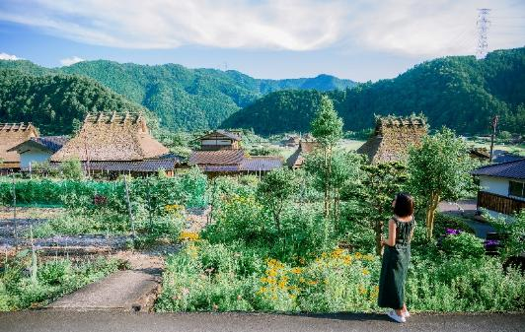
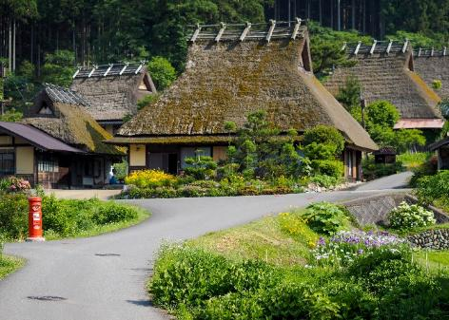

เที่ยง รับประทานอาหารกลางวัน ณ ภัตตาคาร
บ่าย นำท่านสัมผัสกิจกรรมยอดนิยมที่ไม่ควรพลาด ล่องเรือชมอ่าวอิเนะ ชมวิวบ้านฟุนายะลอยน้ำแบบใกล้ชิด เก็บภาพวิถีชีวิตของชาวประมงท้องถิ่นในบรรยากาศเงียบสงบรอบอ่าวอิเนะ (ใช้เวลา 30 นาที) เพลิดเพลินไปกับการให้อาหารฝูงนกนางนวล หมายเหตุ..ไม่ได้รวมค่าอาหารนก
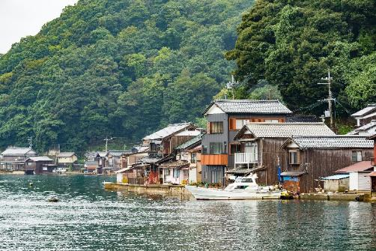
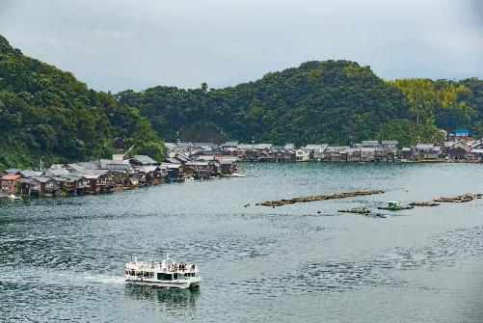

นำท่านเปลี่ยนบรรยากาศชมวิวแบบพาโนราม่า นั่งกระเช้าขึ้นสู่จุดชมวิว 1 ใน 3 ที่สวยที่สุดของญี่ปุ่น จุดชมวิวอามาโนะฮาชิดาเตะ “สะพานสู่สรวงสวรรค์” สันดอนทรายมีความยาว 3.6 กิโลเมตร แนะนำวิธีมองสะพานสวรรค์ให้สวย “สไตล์มาตะโนะโซกิ” ต้องหันหลังกลับและก้มลงไปเพื่อมองลอดใต้หว่างขาของท่าน จะดูคล้ายมังกรที่กำลังบินขึ้นไปยังท้องฟ้า เสน่ห์ความงามที่รอให้ท่านมาสัมผัสด้วยตัวเอง
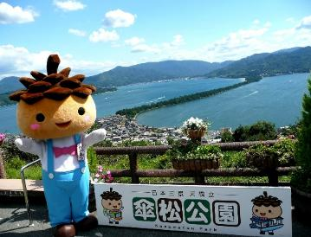
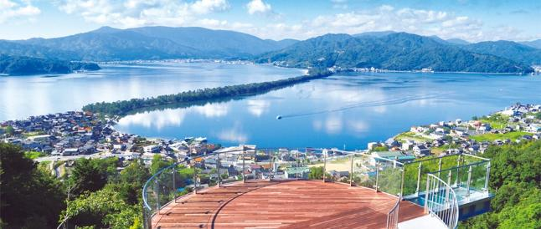
พักที่ MERCURE KYOTO MIYAZU RESORT & SPA หรือเทียบเท่า
ค่ำ รับประทานอาหารค่ำ ณ ห้องอาหารโรงแรม เมนูพิเศษ..บุฟเฟ่ต์อาหาร + เครื่องดื่มแอลกอฮอล์ ไม่อั้น
เชิญท่านพักผ่อนไปกับการแช่ ออนเซ็น เพื่อผ่อนคลายความเมื่อยล้า ให้เลือดลมเดินดีเสริมสุขภาพให้กระปรี้กระเปร่าผิวพรรณสดใสมีน้ำมีนวล ช่วยระบบการเผาผลาญของร่างกายให้อยู่ในสภาพคงที่
วันที่สี่ จังหวัดฟุคุอิ • สวนสตรอว์เบอร์รี • วัดไดจิซังเซไดจิ • หน้าผาโทจินโบ
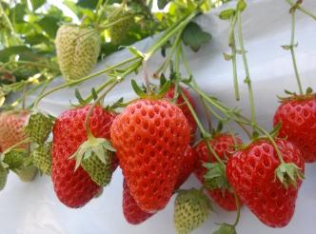
เช้า รับประทานอาหารเช้า ณ ห้องอาหารโรงแรม
นำท่านเดินทางสู่ จังหวัดฟุคุอิ นำท่านสู่ สวนสตรอว์เบอร์รี่ ให้ท่านเพลิดเพลินกับการเก็บและลิ้มลองผลไม้สดๆ จากต้นตามฤดูกาลของชาวญี่ปุ่นที่มีการปลูกอย่างพิถีพิถันและได้รับการดูแลเอาใจใส่ทุกกระบวนการทุกขั้นตอน ทําให้ผลไม้ของที่นี่นั้นมีขนาดใหญ่ และรสชาติหวานกว่าบ้านเราหลายเท่า หมายเหตุ..ผลไม้แต่ละชนิดจะมี จำนวนมาก หรือ น้อย ทั้งนี้ขึ้นอยู่กับสภาพอากาศในแต่ละท้องถิ่น
เที่ยง รับประทานอาหารกลางวัน ณ ภัตตาคาร
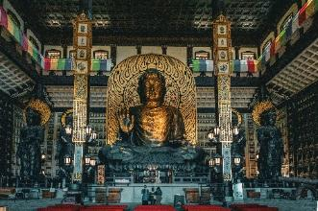
บ่าย นำท่านชม วัดไดจิซังเซไดจิ เมืองคัตสุยะมะ ชม พระใหญ่เอจิเซ็น (Echizen Daibutsu) พระพุทธรูปสำริดที่มีขนาดใหญ่กว่าองค์พระซึ่งประดิษฐานที่เมืองนารา จึงถือว่าเป็นองค์ที่ใหญ่ที่สุดในบรรดาองค์พระใหญ่ไดบุตสึของญี่ปุ่น มีความสูงถึง 17 เมตร สร้างขึ้นราวปี ค.ศ. 1987 และกำแพงที่โอมล้อมองค์พระพุทธรูปทั้ง 3 ด้าน ยังมีเทวรูปที่ทำจากหินและทองคำอีกกว่า 1,281 องค์ ว่ากันว่าพระใหญ่องค์นี้มีต้นแบบมาจากพระพุทธรูปที่ประดิษฐานในถ้ำหินหลงเหมิน ประเทศจีน ซึ่งเป็นมรดกโลก
พาท่านชม หน้าผาโทจินโบ ตั้งอยู่ริมทะเลญี่ปุ่น เมืองซากาอิ จังหวัดฟุคุอิ เป็นหนึ่งในภูมิประเทศทางธรรมชาติที่โดดเด่นที่สุดของภูมิภาคโฮคุริคุ มีชื่อเสียงจากหน้าผาหินรูปทรงแปลกตาที่เกิดจากการปะทุของภูเขาไฟและการกัดเซาะของคลื่นทะเลมายาวนานหลายล้านปี จนเกิดเป็นแนวเสาหินบะซอลต์สูงชันทอดยาวประมาณ 1 กิโลเมตร และได้รับการขึ้นทะเบียนเป็นอนุสรณ์ทางธรรมชาติของญี่ปุ่น ท่านสามารถเดินตามเส้นทางริมหน้าผา ชมวิวพร้อมเก็บภาพความประทับใจกับทะเลแบบพาโนรามา
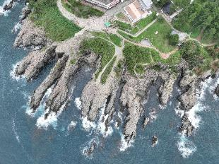
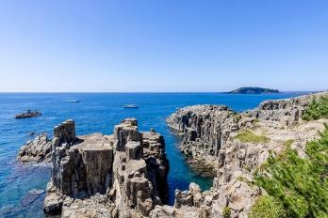
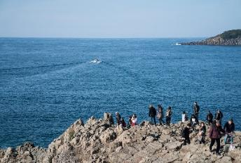

พักที่ OEDO ONSEN MONOGATARI AWARA หรือเทียบเท่า
ค่ำ รับประทานอาหารค่ำ ณ ห้องอาหารโรงแรม
เชิญท่านพักผ่อนไปกับการแช่ ออนเซ็น เพื่อผ่อนคลายความเมื่อยล้า ให้เลือดลมเดินดีเสริมสุขภาพให้กระปรี้กระเปร่าผิวพรรณสดใสมีน้ำมีนวล ช่วยระบบการเผาผลาญของร่างกายให้อยู่ในสภาพคงที่
วันที่ห้า เมืองคานาซาว่า • สวนเคนโระคุเอ็น • โรงน้ำชาฮิกาชิชายะ • จังหวัดโทยามะ • ชายฝั่งอามาฮาราชิ • ล่องเรือมัตสึคาวะ
เช้า รับประทานอาหารเช้า ณ ห้องอาหารโรงแรม
นำท่านเดินทางสู่ เมืองคานาซาว่า พาท่านชม 1 ใน 3 สวนที่สวยที่สุดในญี่ปุ่น สวนเคนโระคุเอ็น สวนสไตล์ญี่ปุ่นดั้งเดิมที่ไม่ได้มีแค่ความงาม แต่ยังแฝงไว้ด้วย “6 องค์ประกอบที่ดี” ที่จะมอบประสบการณ์น่าประทับใจและฟินไปกับทัศนียภาพให้แก่ท่าน เป็นสวนที่ไม่ว่ามาฤดูไหนก็จะได้เห็นความงามที่แตกต่างกันทั้ง 4 ฤดู หมายเหตุ..รูปภาพใช้ประกอบการโฆษณาถึงช่วงดอกซากุระบาน ซึ่งดอกซากุระบาน จำนวนมาก หรือ น้อย ทั้งนี้ขึ้นอยู่กับสภาพภูมิอากาศในแต่ละปี
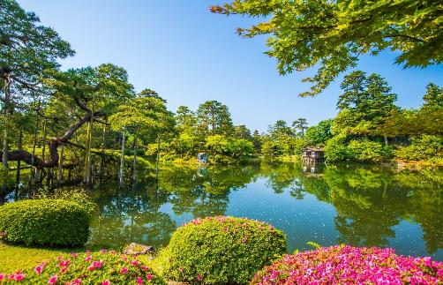
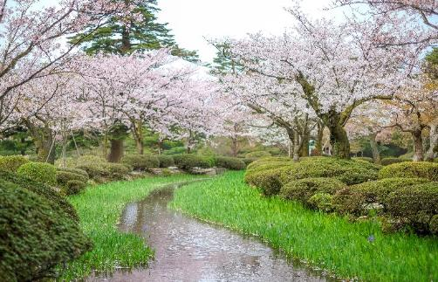

นำท่านเที่ยวชม โรงน้ำชาฮิกาชิชายะ เป็นย่านโรงน้ำชาและเกอิชาที่เก่าแก่ที่สุดและใหญ่สุดใน 3 ย่านที่อนุรักษ์ไว้ในเมืองคานาซาว่า ประเทศญี่ปุ่น มีอาคารไม้โบราณสไตล์ยุคเอโดะกว่า 200 ปี ซึ่งปัจจุบันกลายเป็นแหล่งท่องเที่ยวที่สำคัญ โดยมีทั้งร้านน้ำชา ร้านขนม และร้านขายของที่ระลึกมากมาย ที่นี่ยังขึ้นชื่อในเรื่องการผลิตแผ่นทองคำเปลว ซึ่งมีการใช้ประกอบในอาหารและขนมต่างๆ อีกด้วย พิเศษ! รับซอฟท์ครีมฟรีท่านละ 1 โคน

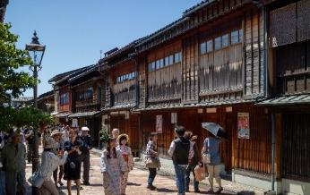
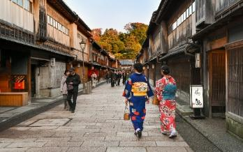
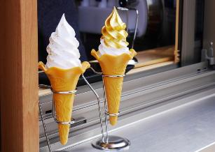

เที่ยง รับประทานอาหารกลางวัน ณ ภัตตาคาร
บ่าย นำท่านเดินทางสู่ จังหวัดโทยามะ นำท่านชม ชายฝั่งอามาฮาราชิ โดดเด่นด้วยวิวเทือกเขาเจแปนแอลป์ที่ตัดกับท้องทะเลญี่ปุ่นเพียงแห่งเดียว เป็นหนึ่งในชายฝั่งทะเลที่สวยที่สุดของญี่ปุ่น พร้อมชม “โคมะโนะอิชิ (Kominato Iwa)” โขดหินสัญลักษณ์แห่งความหวังและการเริ่มต้นใหม่
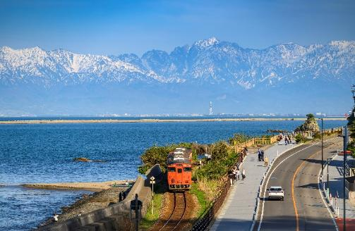
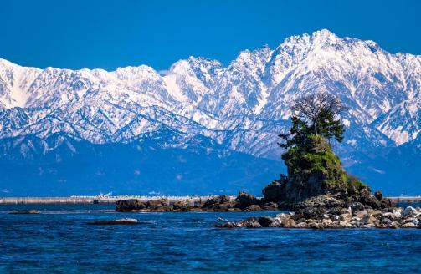

จากนั้นนำท่าน ล่องเรือมัตสึคาวะ กิจกรรมไฮไลต์แห่งเมืองโทยามะ ชมเส้นทางอดีตคูเมืองเก่าที่ผสานทั้งประวัติศาสตร์และธรรมชาติไว้อย่างลงตัว ยิ่งในช่วงฤดูใบไม้ผลิ ซากุระกว่า 500 เมตรจะบานสะพรั่งเรียงรายเป็นอุโมงค์สีชมพูเหนือน้ำ งดงามและเป็นภาพประทับใจที่ไม่ควรพลาด หมายเหตุ..รูปภาพใช้ประกอบการโฆษณาถึงช่วงดอกซากุระบาน ซึ่งดอกซากุระบาน จำนวนมาก หรือ น้อย ทั้งนี้ขึ้นอยู่กับสภาพภูมิอากาศในแต่ละปี
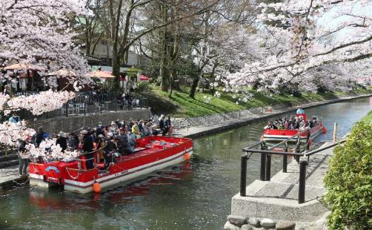
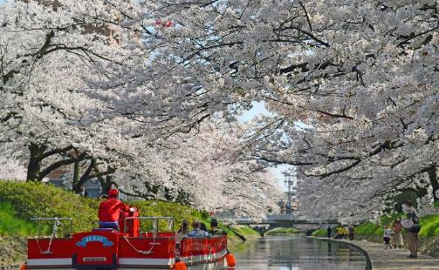

ค่ำ รับประทานอาหารค่ำ ณ ภัตตาคาร เมนูพิเศษ..บุฟเฟ่ต์ปิ้งย่าง
พักที่ ONYADO NONO TOYAMA หรือเทียบเท่า
เชิญท่านพักผ่อนไปกับการแช่ ออนเซ็น เพื่อผ่อนคลายความเมื่อยล้า ให้เลือดลมเดินดีเสริมสุขภาพให้กระปรี้กระเปร่าผิวพรรณสดใสมีน้ำมีนวล ช่วยระบบการเผาผลาญของร่างกายให้อยู่ในสภาพคงที่
เช้า รับประทานอาหารเช้า ณ ห้องอาหารโรงแรม
วันที่หก กำแพงหิมะ เจแปนแอลป์ • จังหวัดนากาโน่
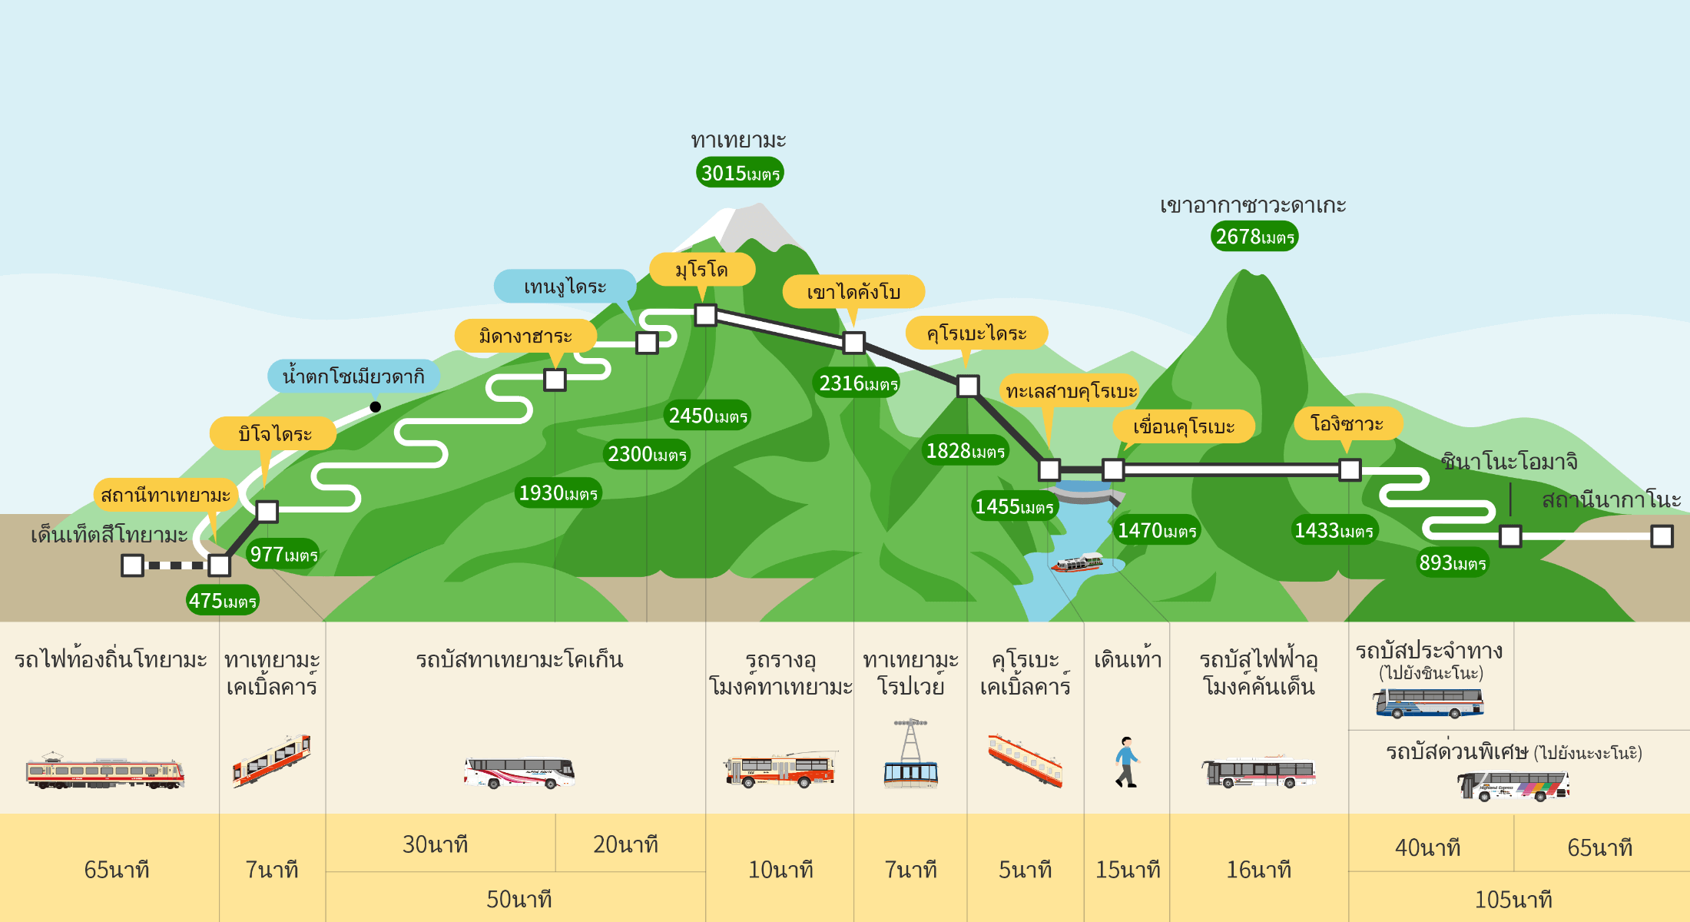

นำท่านเดินทางสู่ “สถานีทาเทยามะ” จุดเริ่มต้นของเส้นทาง “กำแพงหิมะ เจแปนแอลป์” เส้นทางท่องเที่ยวคลาสสิคสุดโรแมนติคที่จะทำให้ท่านประทับใจไม่รู้ลืม
หมายเหตุ.. 1. เส้นทางการท่องเที่ยวสายอัลไพน์ทาเทยาม่า-โองิซาวะ อาจมีการเปลี่ยนแปลงขึ้นอยู่กับสภาพอากาศและการอนุญาตของทางเจ้าหน้าที่ ณ วันนั้นๆ ทางบริษัทฯ ขอสงวนสิทธิ์ในการปรับเปลี่ยนรายการเที่ยว และหารายการอื่นทดแทนให้ โดยไม่แจ้งให้ทราบล่วงหน้า
2. กำแพงหิมะจะสูงมาก หรือ น้อย ทั้งนี้ขึ้นอยู่กับสภาพอากาศในแต่ละปี
ทาเทยามะ นำท่านนั่งเคเบิ้ลคาร์ขึ้นสู่ที่ราบสูงบิโจไดระ เพื่อทำการเปลี่ยนเป็นรถบัสเพื่อชมเส้นทางสายธรรมชาติของวนอุทยาน
ดอยมุโรโด โดยสารรถบัสลัดเลาะไปตามเส้นทางกำแพงหิมะที่สูงราว 20 เมตร (ช่วงกลางเดือนเมษายน-ต้นเดือนพฤษภาคม) ถึงยอดมุโรโด คือ จุดชมวิวที่สูงที่สุดของเส้นทางเจแปน แอลป์
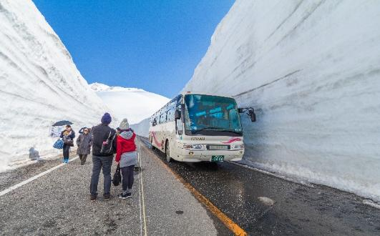
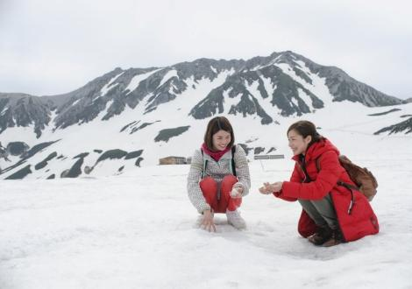

เที่ยง รับประทานอาหารกลางวัน ณ ภัตตาคาร
บ่าย ไดคังโบ นำท่านโดยสารรถรางไฟฟ้าผ่านอุโมงค์ใต้ภูเขาทาเทยามะ ด้วยความสูงถึง 3,015 เมตร และสูงเป็นที่
สองรองจากภูเขาไฟฟูจิ สู่ที่ราบไดคังโบชมความงดงามแห่งทัศนียภาพอีกฟากฝั่งของภูเขา
คุโรเบะไดระ ที่ราบสูงบนไหล่เขาที่ท่านสามารถชมทัศนียภาพของช่องเขาที่เป็นเหวลึก สร้างความตื่นตาตื่นใจอย่างยิ่งแก่นักท่องเที่ยว นำท่านโดยสารกระเช้าข้ามเหวลึกซึ่งมีเพียงลวดสลิงของกระเช้าจากต้นทางถึงปลายทางเท่านั้น ไม่มีเสาค้ำหรือคั่นกลางเป็นทางยาว 1,700 เมตร จึงได้ฉายาว่า “กระเช้าพาโนรามา”
เขื่อนคุโรเบะ นำท่านโดยสารเคเบิ้ลคาร์เพื่อลดระดับลงสู่สันเขื่อนคุโรเบะ เป็นเขื่อนขนาดยักษ์ที่มีความยาวของสันเขื่อนถึง 800 เมตร ท่านสามารถเดินชมวิวที่วิเศษยิ่งใหญ่ตระการตาของเทือกเขาแอลป์ได้ และชมความแรงของน้ำที่ปล่อยออกจากเขื่อนที่ส่งเสียงดังสนั่นสู่เบื้องล่าง
โองิซาวะ ด่านสุดท้ายของเส้นทางธรรมชาติ นำท่านโดยสารรถบัสไฟฟ้าลอดอุโมงค์ใต้ภูเขาระยะทางยาวถึง 6.1 กิโลเมตร มุ่งหน้าสู่สถานีปลายทาง “โองิซาวะ”
จากนั้นนำท่านเดินทางสู่ จังหวัดนากาโน่ เข้าสู่โรงแรมที่พัก
พักที่ TAOYA KISOJI HOTEL เทียบเท่า
ค่ำ รับประทานอาหารค่ำ ณ ห้องอาหารโรงแรม
เชิญท่านพักผ่อนไปกับการแช่ ออนเซ็น แบบเต็มอิ่มอีก 1 คืน!!! เพื่อผ่อนคลายความเมื่อยล้าเลือดลมเดินดีเสริมสุขภาพให้กระปรี้กระเปร่าผิวพรรณสดใสมีน้ำมีนวลช่วยระบบการเผาผลาญของร่างกายให้อยู่ในสภาพคงที่
วันที่เจ็ด สวนฮานาโมโมะ โนะ ซาโตะ • จังหวัดกิฟุ • โทกิ พรีเมี่ยม เอาท์เล็ท • เมืองนาโกย่า • ย่านซาคาเอะ
เช้า รับประทานอาหารเช้า ณ ห้องอาหารโรงแรม
นำท่านไปยัง หมู่บ้านอะชิ ชม สวนฮานาโมโมะ โนะ ซาโตะ ที่นี่เต็มไปด้วยดอกฮานาโมโมะ หรือดอกพีชกว่า 10,000 ต้นที่กระจายอยู่ทั่วบริเวณ ซึ่งจะเริ่มบานตั้งแต่ช่วงปลายเดือนเมษายนไปจนถึงต้นเดือนพฤษภาคม โดยมีเส้นทางเรียบริมแม่น้ำอะชิ ที่สามารถเดินชมดอกฮานาโมโมะที่เรียงรายสลับเฉดสีขาว ชมพู และชมพูเข้ม ที่บานสะพรั่ง สวยงามแบบไล่ระดับสีที่มีเสน่ห์และน่าทึ่งที่สุด ตลอดสองข้างทางกว่า 5,000 ต้นมีความยาวกว่า 4 กิโลเมตร หมายเหตุ..รูปภาพใช้ประกอบการโฆษณาถึงช่วงดอกฮานาโมโมะ (ดอกพีช) ซึ่งดอกฮานาโมโมะ (ดอกพีช) บาน จำนวนมาก หรือ น้อย ทั้งนี้ขึ้นอยู่กับสภาพภูมิอากาศในแต่ละปี
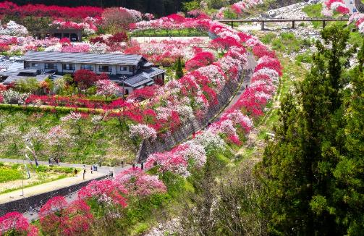
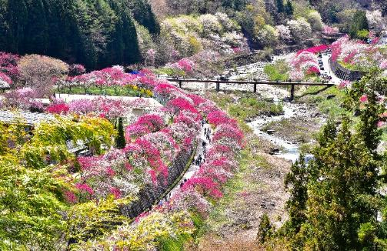

จากนั้นนำท่านเดินทางสู่ จังหวัดกิฟุ ให้ท่านอิสระช้อปปิ้งที่ โทกิ พรีเมี่ยม เอาท์เล็ทส์ สวรรค์ของสายช้อปปิ้ง ที่นี่ได้รับการออกแบบในสไตล์อเมริกาทางฝั่งตะวันออก ทำให้มีความรู้สึกเหมือนหลุดจากญี่ปุ่นมาเดินเล่นชิคๆ ที่อเมริกา ภายในได้รวบรวมแบรนด์สินค้าระดับโลกเอาไว้กว่า 180 แบรนด์ มีทั้งแบรนด์ต่างประเทศและแบรนด์สัญชาติญี่ปุ่น ซึ่งประเภทของสินค้านั้นก็มีจำหน่ายสำหรับทุกเพศ ทุกวัย ให้ท่านได้เพลิดเพลินกับการช้อปปิ้งอย่างเต็มที่
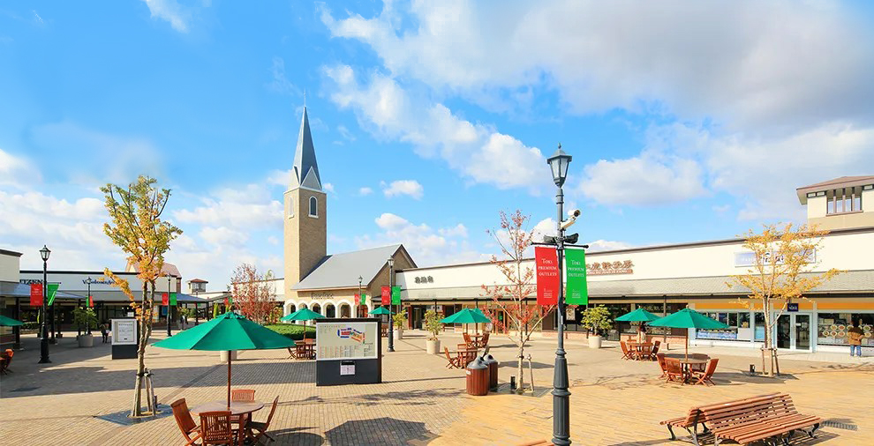
เที่ยง อิสระรับประทานอาหารกลางวันตามอัธยาศัย ณ โทกิ พรีเมี่ยม เอาท์เล็ทส์ (รับเงินสดที่ไกด์ 2,000 เยน / ท่าน)

บ่าย พาท่านสู่ย่านดาวน์ทาวน์ของ เมืองนาโกย่า ย่านซาคาเอะ เปรียบเสมือนสวรรค์ของนักช้อปใจกลางเมือง ที่มีทั้งแบรนด์เนม แฟชั่นล้ำสมัย สินค้าแฮนด์เมด ของที่ระลึก รวมถึงอาหารอร่อยๆ ให้ท่านอิสระช้อปปิ้งและลิ้มลองตามอัธยาศัย
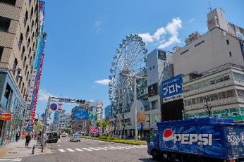
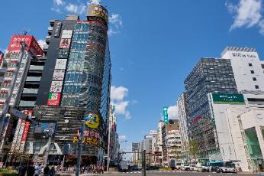
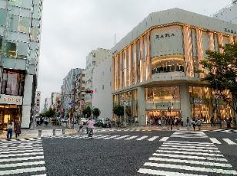

ค่ำ อิสระรับประทานอาหารค่ำตามอัธยาศัย **เพื่อให้ท่านใช้เวลาช้อปปิ้งได้อย่างคุ้มค่า**
พักที่ CENTRAIR HOTEL เทียบเท่า
วันที่แปด นาโกย่า (สนามบินชูบุเซ็นแทรร์) • สิงคโปร์ (SQ671 : 10.25-16.00) • สิงคโปร์ • กรุงเทพฯ (สนามบินสุวรรณภูมิ) (SQ714 : 17.30-19.00)
เช้า รับประทานอาหารเช้า ณ ห้องอาหารโรงแรม
สมควรแก่เวลา กรุณาตรวจเช็คสัมภาระให้เรียบร้อย นำท่านเดินทางสู่ สนามบินชูบุเซ็นแทรร์ เพื่อกลับกรุงเทพฯ
10.25 น. เหินฟ้าสู่ สนามบินชางงี ประเทศสิงคโปร์ โดยสายการบิน SINGAPORE AIRLINES เที่ยวบินที่ SQ671
(บริการอาหารและเครื่องดื่มบนเครื่อง)
**การบริการอาหารและเครื่องดื่มบนเครื่องบิน เป็นบริการของสายการบิน ทั้งนี้อาจจะมีการเปลี่ยนแปลงได้ขึ้นอยู่กับนโยบายของสายการบิน โดยไม่ต้องเเจ้งให้ทราบล่วงหน้า**
16.00 น. เดินทางถึง สนามบินชางงี ประเทศสิงคโปร์ จากนั้นต่อไฟลท์ไป กรุงเทพฯ
17.30 น. เหินฟ้าสู่ กรุงเทพฯ โดยสายการบิน SINGAPORE AIRLINES เที่ยวบินที่ SQ714
(บริการอาหารและเครื่องดื่มบนเครื่อง)*
19.00 น. ถึง กรุงเทพฯ โดยสวัสดิภาพ พร้อมความประทับใจ......... ☺ ☺ ☺ ☺

********ขอบคุณทุกท่านที่ใช้บริการ********
☺ ☺ ☺ ☺ ซื่อสัตย์ จริงใจ ห่วงใย เน้นบริการ คืองานของเรา ☺ ☺ ☺ ☺


*** หากสายการบินมีการปรับราภาษีน้ำมันขึ้น ทางบริษัทฯ ขอสงวนสิทธิ์เก็บค่าภาษีน้ำมันเพิ่มตามความเป็นจริง ก่อนการเดินทาง **ราคาทัวร์นี้ มีผลปรับใช้ตามประกาศของสายการบิน เริ่ม 1 เม.ย. 69 ***

อัตราค่าบริการ (ราคาต่อท่าน)
คณะจอยทัวร์ขั้นต่ำ 15 ท่านออกเดินทางพร้อมไกด์ไทย

วันเดินทาง | ราคาทัวร์ผู้ใหญ่  พักห้องละ 2-3 ท่าน  (15 ท่านออกเดินทาง) | ราคาเด็กพักกับผู้ใหญ่ 2 ท่าน  อายุ 2 – 11 ปี  มีเตียง | ราคาเด็กพักกับผู้ใหญ่ 2 ท่าน  อายุ 2 – 4 ปี  ไม่มีเตียง | พักเดี่ยว  จ่ายเพิ่ม | ราคา  ไม่รวมตั๋ว
11 – 18 เม.ย. 70  วันหยุดสงกรานต์ | 74,999  บาท / ท่าน | 71,999  บาท / ท่าน | 60,999  บาท / ท่าน | 12,000  บาท / ท่าน | 53,999  บาท / ท่าน
